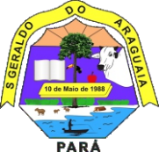



**PORTARIA Nº 029/2024/GPMSAGA**

São Geraldo do Araguaia/PA, 08 de abril de 2024.

**JEFFERSON DOUGLAS JESUS OLIVEIRA**, Prefeito Municipal de São Geraldo do Araguaia – PA, no uso de suas atribuições legais e constitucionais, em especial o disposto no inciso I do art. 81 da Lei Orgânica Municipal,

**RESOLVE:**

**Art. 1º - EXONERAR,**a **Sra.** **MARIA NEIDE PAZ DOS SANTOS RODRIGUES**do cargo comissionado de **Secretária Municipal de Turismo,**do Município de São Geraldo do Araguaia – PA., nomeada pela Portaria nº 10/2021 de 04 de janeiro de 2021.

**Art. 2º -** Essa portaria entra em vigor na data de sua assinatura, revogando todas as disposições em contrário.

**DÊ-SE CIÊNCIA, PUBLIQUE-SE, REGISTRE-SE E CUMPRA-SE.**

_______________________________________________

**JEFFERSON OLIVEIRA  
Prefeito Municipal**